МИНИСТЕРСТВО ЦИФРОВОГО РАЗВИТИЯ, СВЯЗИ И МАССОВЫХ

КОММУНИКАЦИЙ РОССИЙСКОЙ ФЕДЕРАЦИИ

ФЕДЕРАЛЬНОЕ ГОСУДАРСТВЕННОЕ БЮДЖЕТНОЕ

ОБРАЗОВАТЕЛЬНОЕ УЧРЕЖДЕНИЕ ВЫСШЕГО ОБРАЗОВАНИЯ

«СИБИРСКИЙ ГОСУДАРСТВЕННЫЙ УНИВЕРСИТЕТ

ТЕЛЕКОММУНИКАЦИЙ И ИНФОРМАТИКИ»

(СибГУТИ)

ХАБАРОВСКИЙ ИНСТИТУТ ИНФОКОММУНИКАЦИЙ (ФИЛИАЛ)

(ХИИК СибГУТИ)

СРЕДНЕЕ ПРОФЕССИОНАЛЬНОЕ ОБРАЗОВАНИЕ

ОТЧЕТ ПО БАЗАМ ДАННЫХ

по МДК 04.02 «Технология разработки и защиты баз данных»

|  |  |
| --- | --- |
| Выполнил | И.В. Володин |
| Проверил | Е.А. Дергунов |
| Группа | ИСП-320 |

Хабаровск, 2024год

РУЧНОЕ РЕЗЕРВНОЕ КОПИРОВАНИЕ

Выбрать свою базу данных, затем нажать на нее правой кнопкой мыши, выбрать «Задачи» и “Создать резервную копию”.

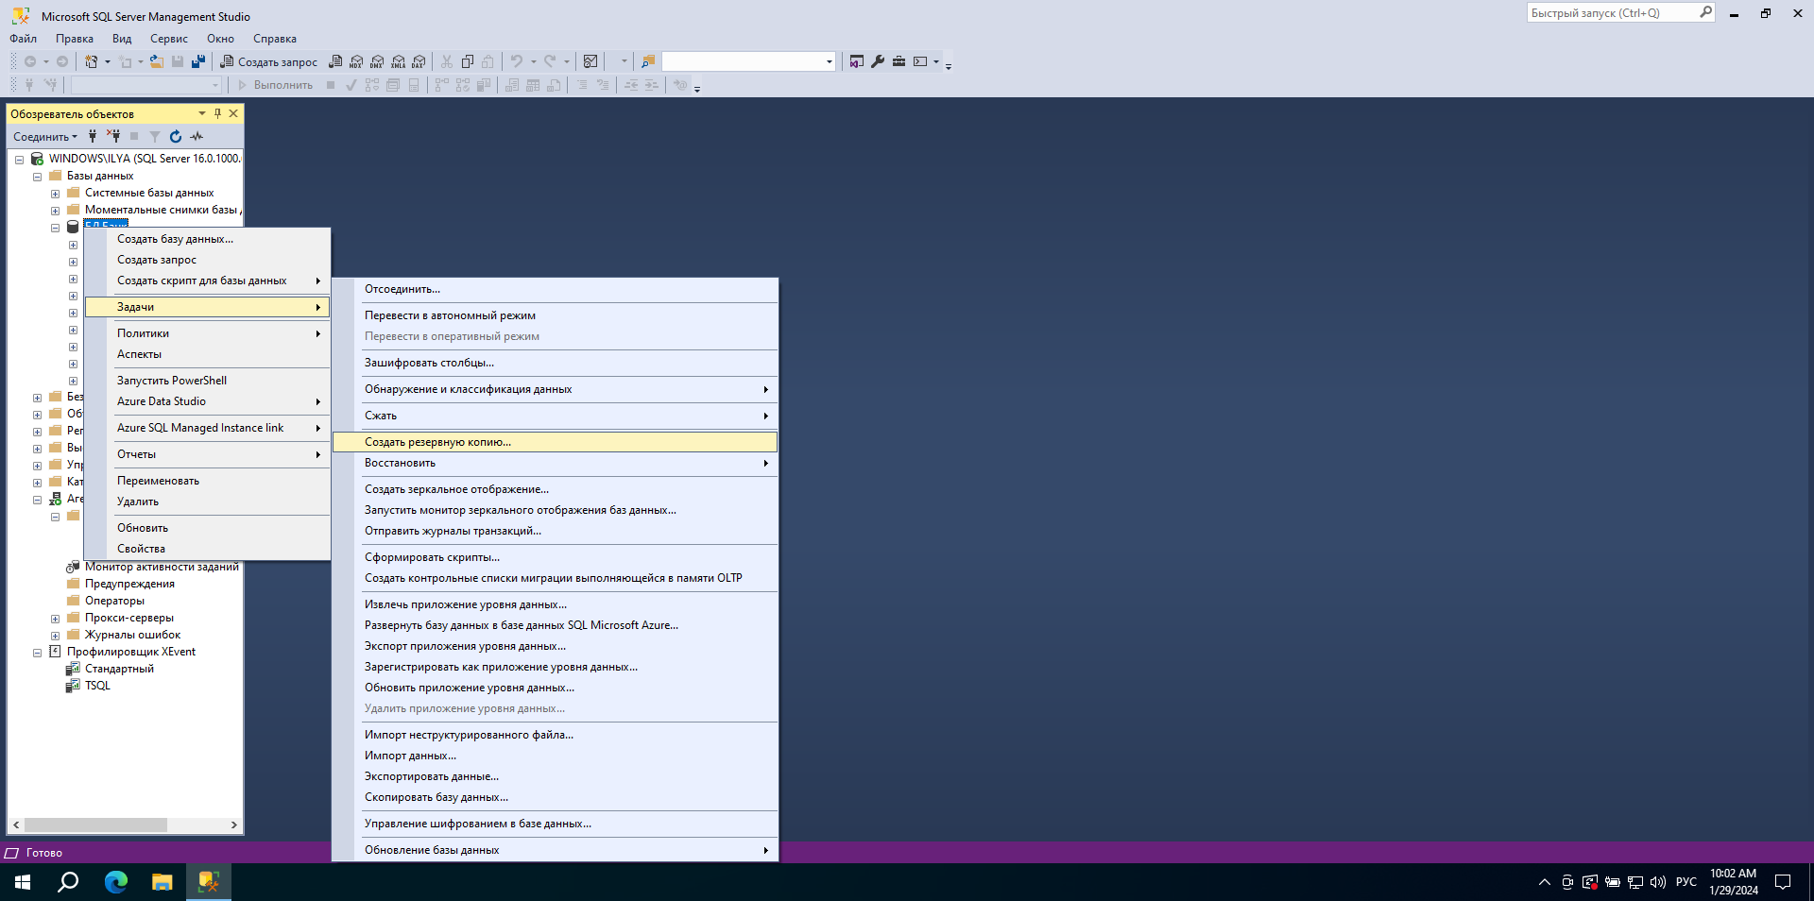

Выбрать свою базу данных в источнике, тип – Полная, как на изображении.

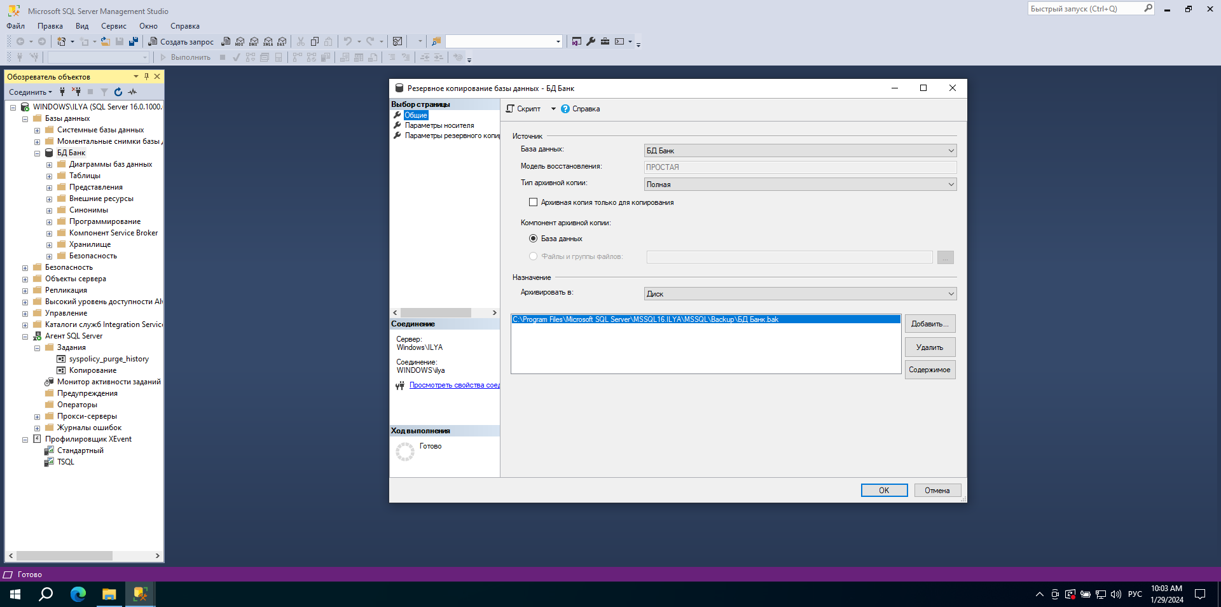

Результат копирования.

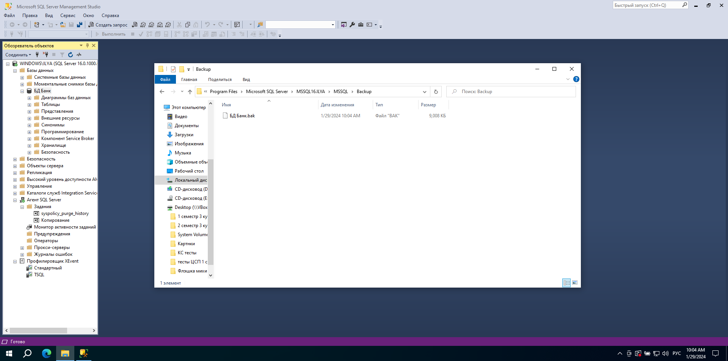

АВТОМАТИЧЕСКОЕ РЕЗЕРВНОЕ КОПИРОВАНИЕ

Выбрать Agent, затем и создать Задание.

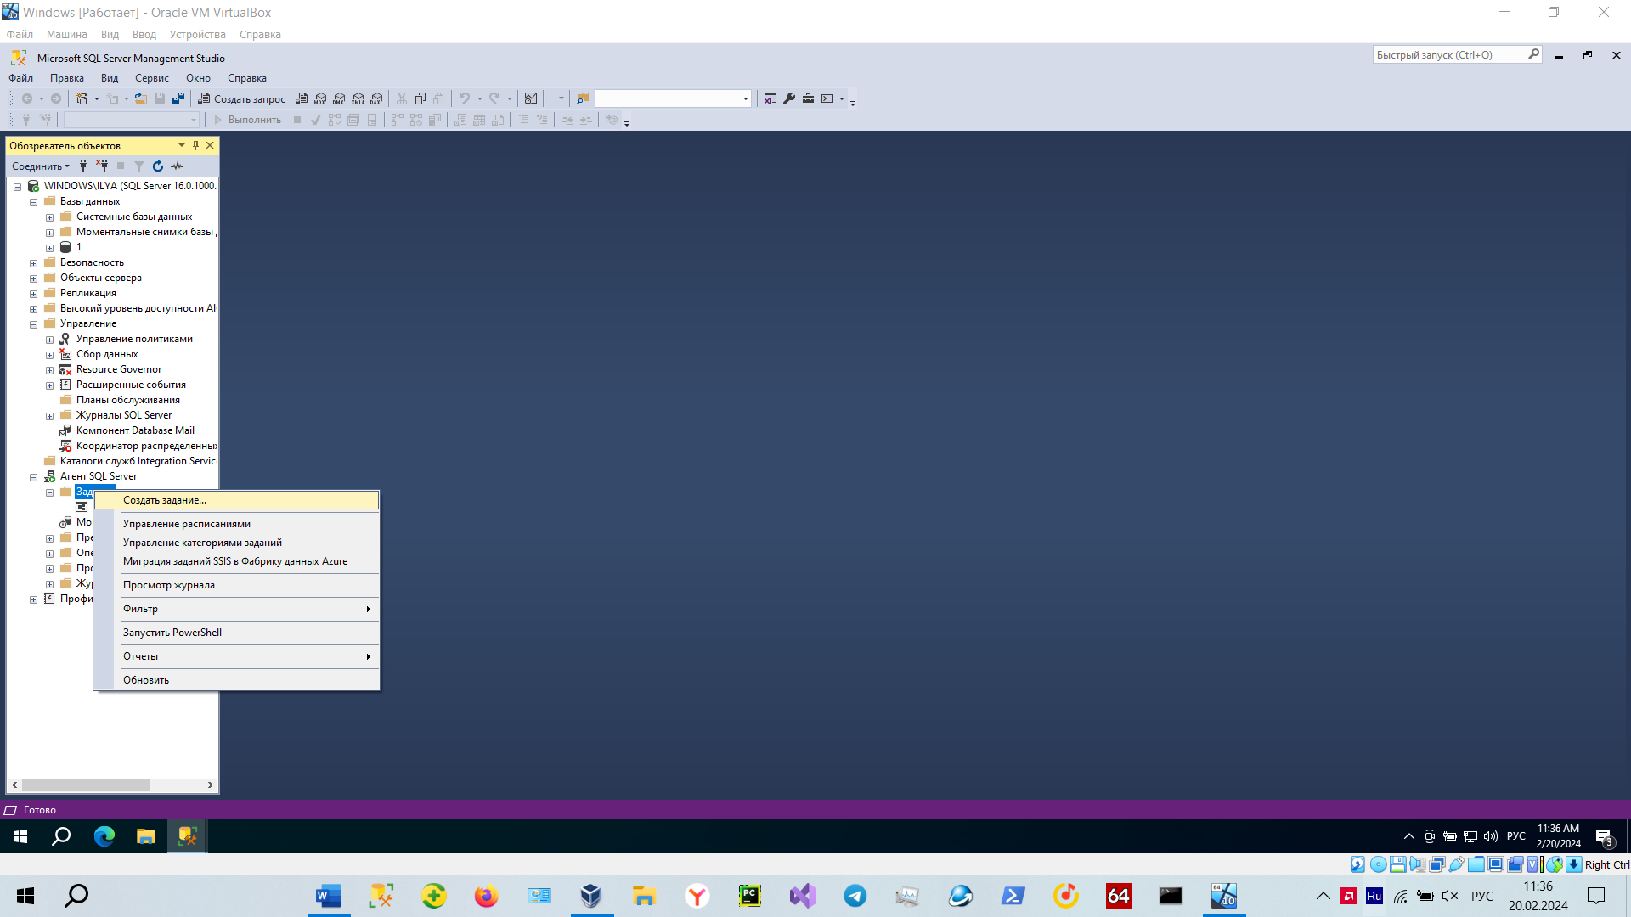

Теперь настройка копирования

В появившемся окне ввети Имя плана.

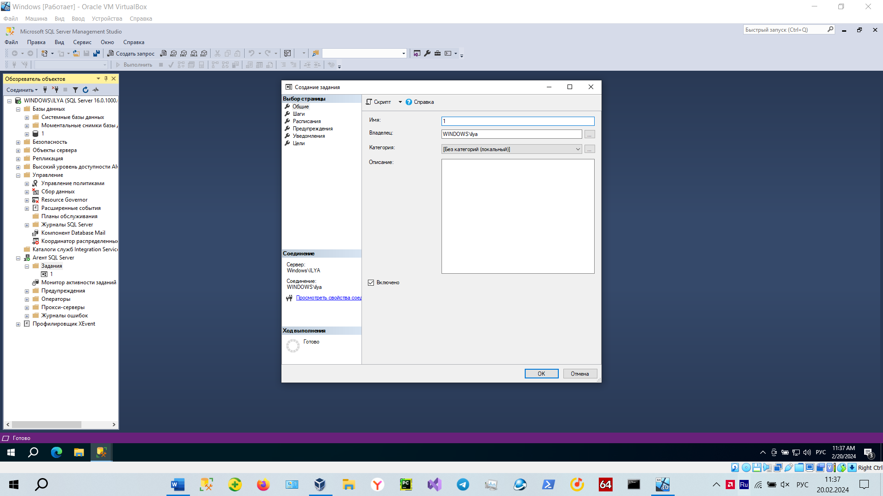

Во вкладке Расписание нажать создать.

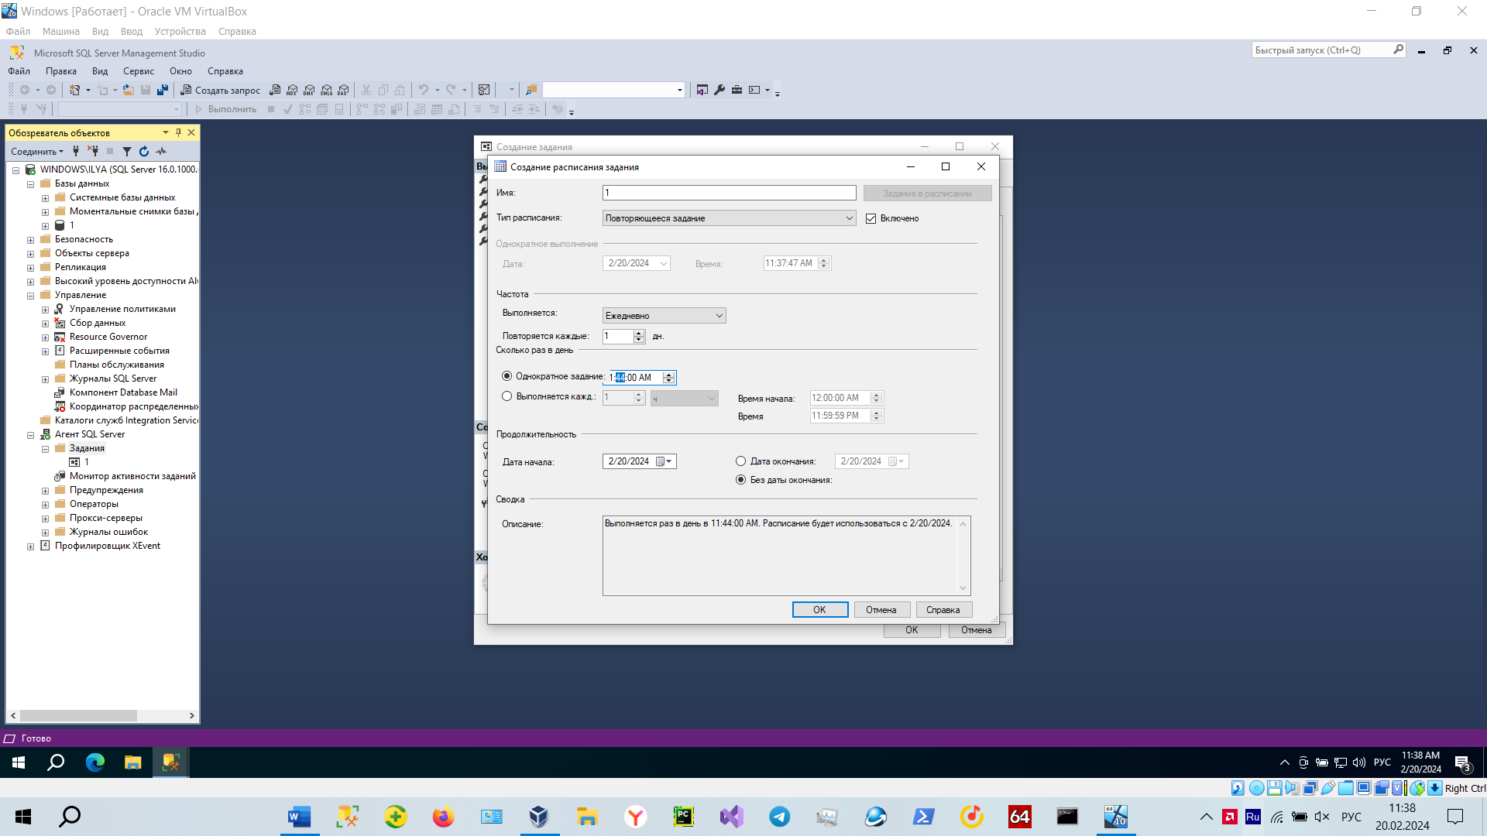

Здесь ввести Имя, тип расписания, частота – ежедневно. Затем Ок и далее

Перейти в шаги, нажать Создать.

Затем ввести имя и вставить запрос для копирования.

«--Создает бэкап в формате 'dbname.bak' 1.bak

DECLARE @to varchar(100)

DECLARE @dbname varchar(100)

DECLARE @path varchar(400)

---------------------------------

SET @dbname = '1' -- имя базы данных

SET @to = 'C:\Program Files\Microsoft SQL Server\MSSQL15.MSSQLSERVER01\MSSQL\Backup\'-- Каталог хранения

---------------------------------

SET @path = @to + @dbname + '_' +

cast(day(getdate()) as varchar(5)) + '.' +

cast(month(getdate()) as varchar(5)) + '.' +

cast(year(getdate()) as varchar(5)) + '-' +

replace(cast(CONVERT(varchar(8), GETDATE(), 108) as varchar(8))+ + '.bak', ':', '.')

BACKUP DATABASE @dbname TO DISK=@path WITH NOFORMAT, INIT,COMPRESSION,

NAME = @dbname,

SKIP, NOREWIND, NOUNLOAD, STATS = 10, CHECKSUM»

И нажать ок.

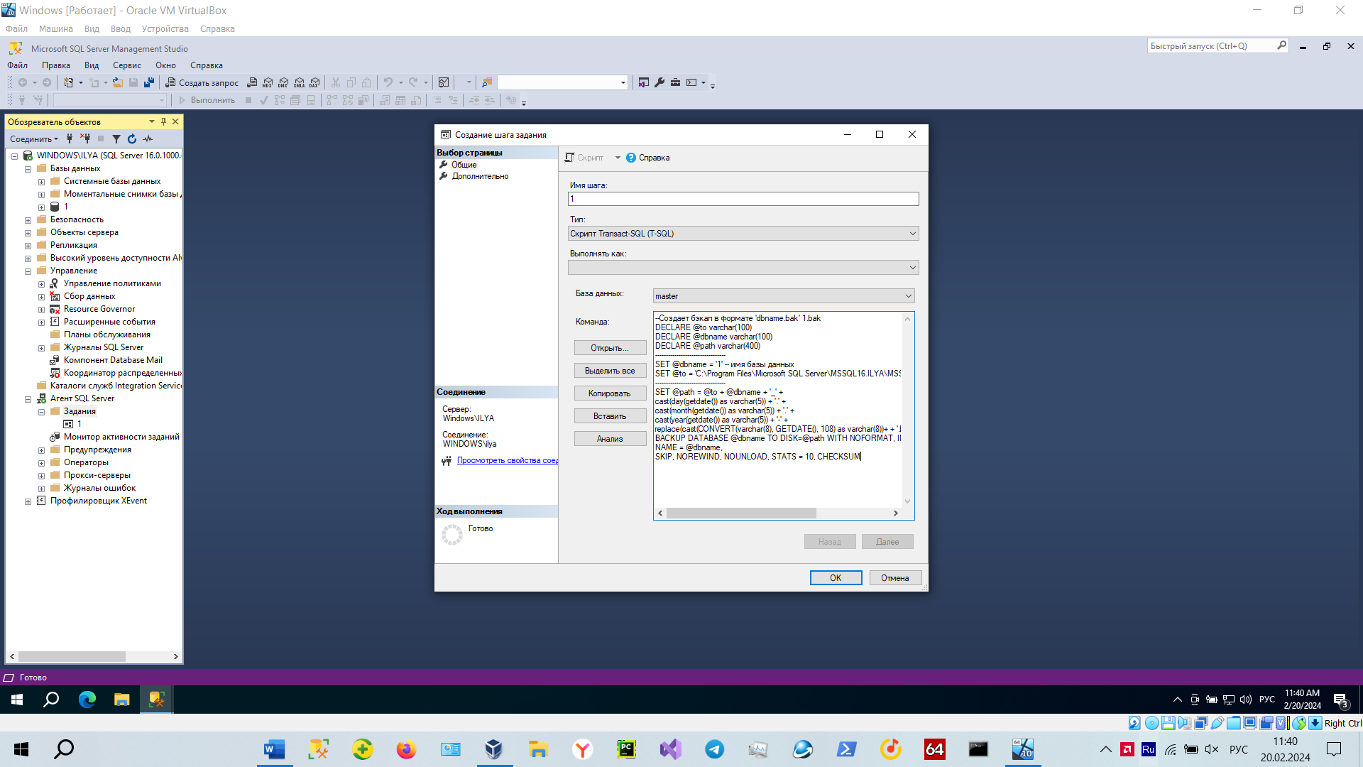

Далее Агент SQL Server, Задания, и выбрать задание 2 и запустить.

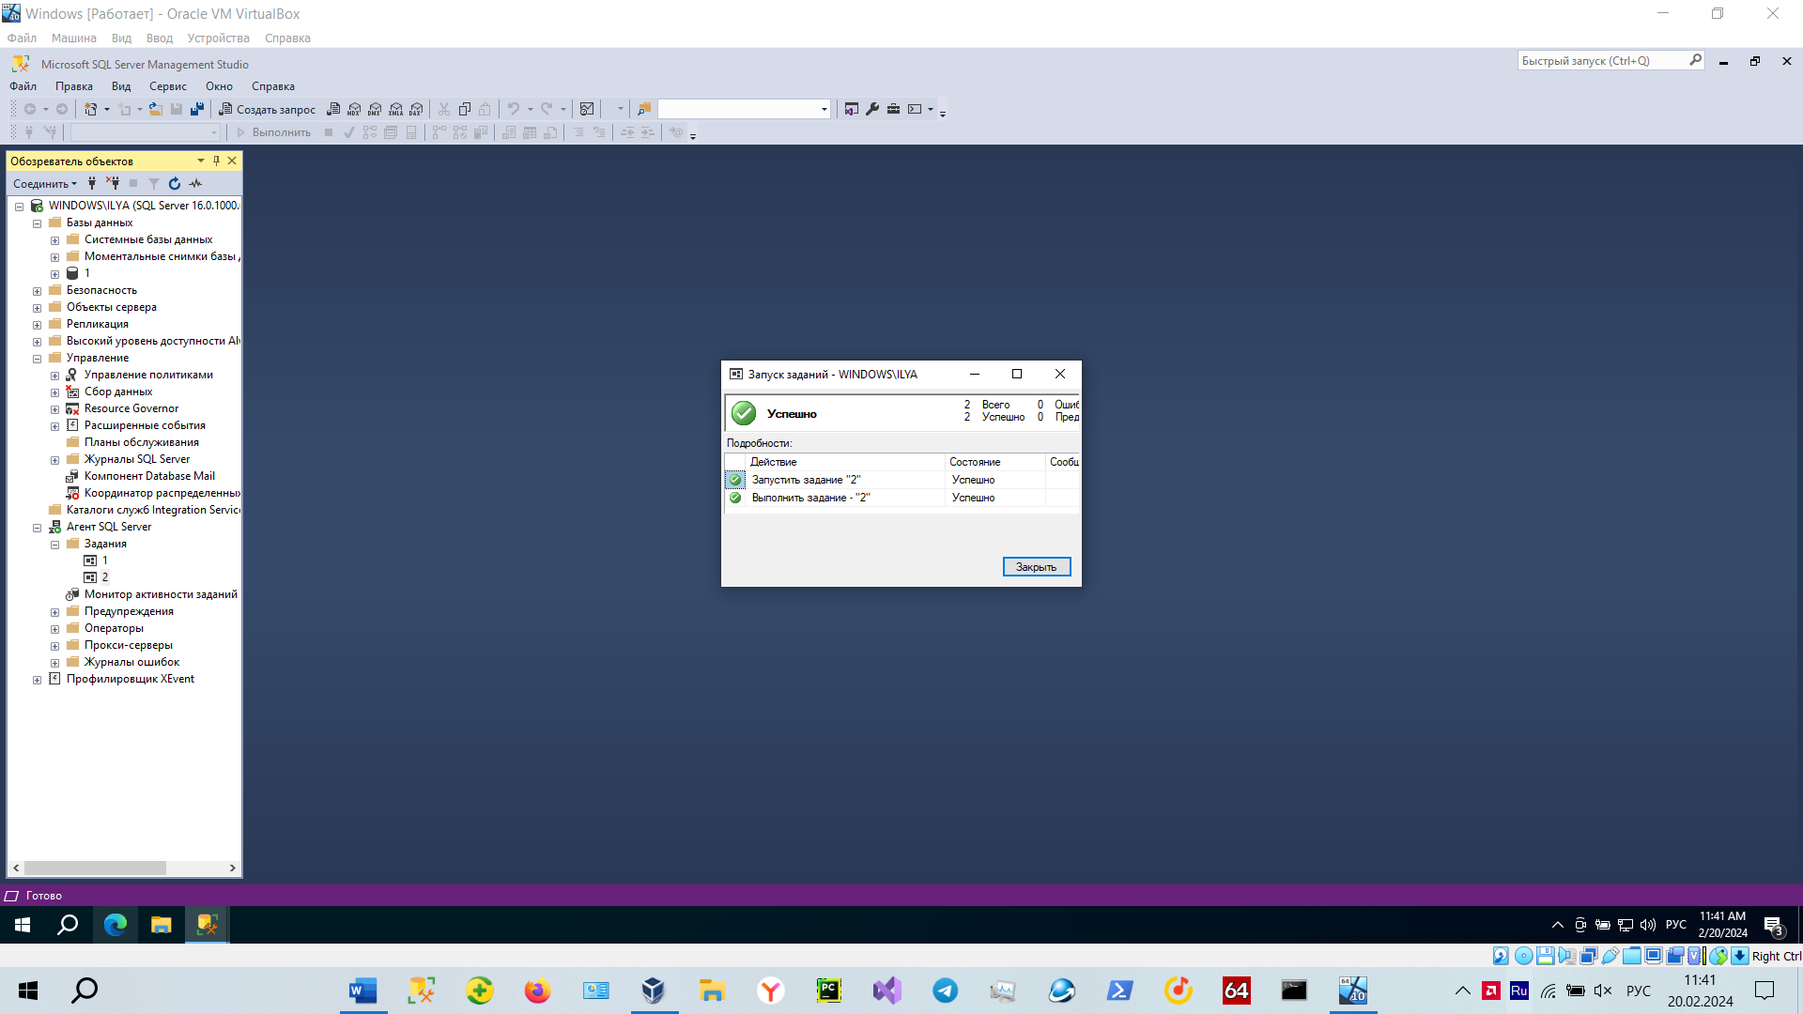

ВОССТАНОВЛЕНИЕ БАЗЫ ДАННЫХ

Удаляем базу.

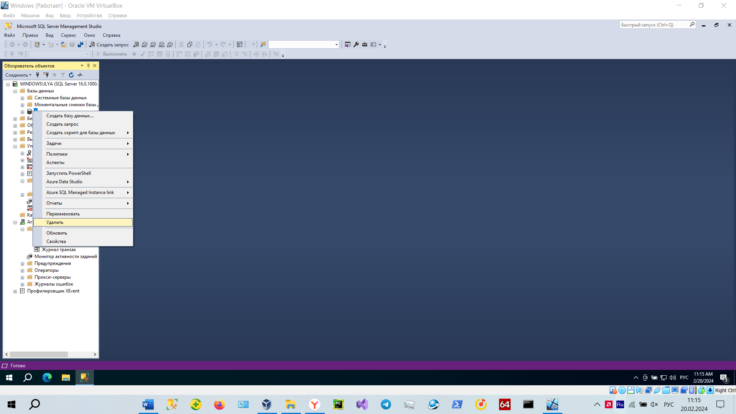

Выбираем базы данных и восстановить.

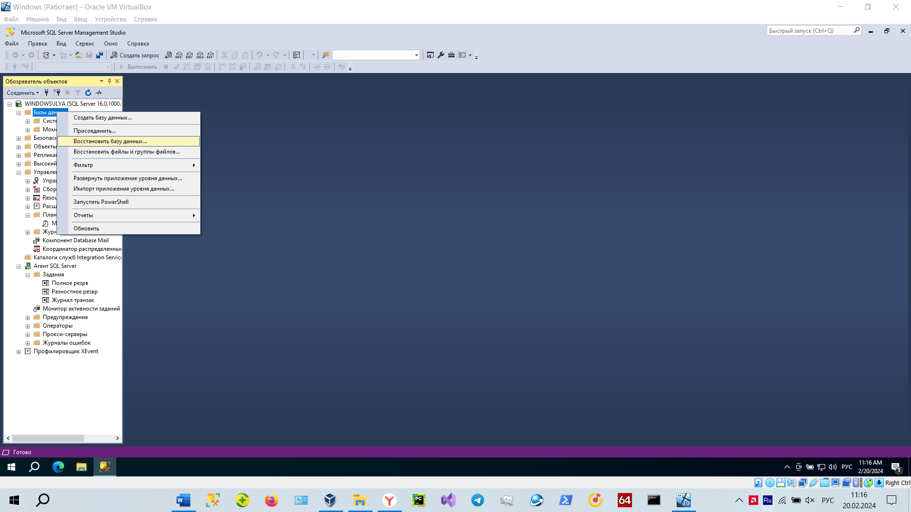

Далее выбрать резервную копию базу

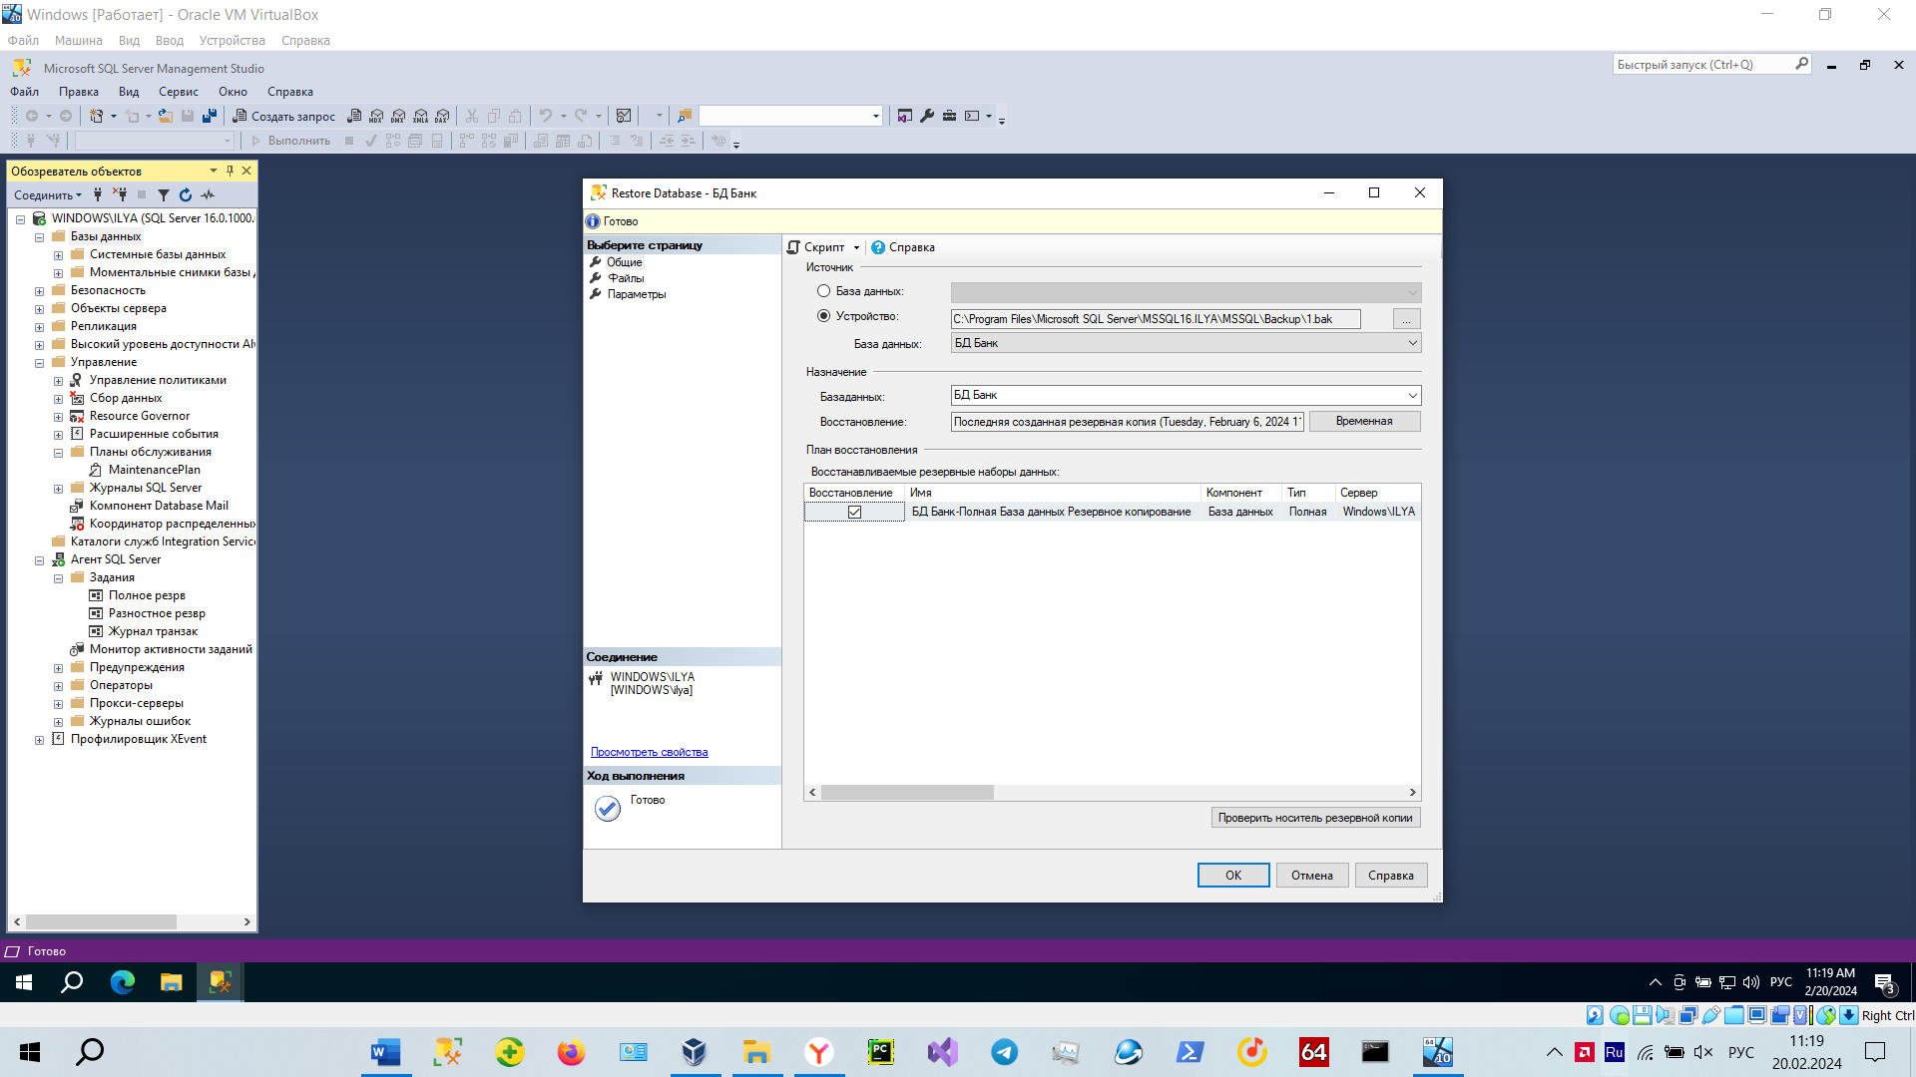

Нажимаем «ок» и готово база восстановилась.

